Projekt: MSS60

Modul: Lambdasonden-Alterungsüberwachung

1. Allgemeines
1.1. Übersicht der Lambdasonden-Alterungsüberwachung
1.2. Ausschaltbedingungen der Lambdasonden-Alterungsüberwachung
2. TV-Überwachung des VKAT-Reglers (nur für 6-Zylinder)
2.1. Ein- und Ausschaltbedingungen für die Alterungsüberwachung der VKAT-Sonde
2.2. Funktionsdefinition der Alterungsüberwachung der VKAT-Sonde
2.3. Graphische Darstellung der Alterungsüberwachung der VKAT-Sonde
3. Periodendauerüberwachung des VKAT-Sonden-Signals
3.1. Einschaltbedingungen für die Periodendauerüberwachung
3.2. Periodendauermessung
3.2.1. Ermittlung einer gültige Periodendauer
3.2.2. Graphische Darstellung einer Messung
3.3. Graphische Darstellung der Periodendauermessung
4. Hubüberwachung des Sondensignals VKAT
4.1. Einschaltbedingungen für die Hubüberwachung
4.2. Ermittlung der Mittelwerte
4.3. Hubdiagnose
5. Sprungzeitüberwachung des Sondensignals VKAT
5.1. Einschaltbedingungen für die Überwachung
5.2. Ermittlung der Referenzschwellen
5.3. Überwachung auf Umkehrpunkte
5.4. Ermittlung der Schaltzeiten
5.4.1. Ermittlung der Schaltzeit von FETT nach MAGER
5.4.2. Ermittlung der Schaltzeit von MAGER nach FETT
5.4.3. Mittelung der Schaltzeiten
5.5. Sprungzeitdiagnose
6. Prüfung der Sonde hinter KAT
6.1. Ermittlung der Sondenposition
6.2. Bedingungen für das Diagnosefenster
6.3. Definierter Ausgangszustand für die Prüfung
6.4. Prüfung im Schub
6.5. Prüfung bei Wiedereinsetzen
6.6. Graphische Darstellung
7. Variablen und Konstanten

1 Allgemeines

Diese Funktion „Lambdasonenalterungsüberwachung“ dient dazu, Alterungseffekte der Sonde
vor Kat (VKAT) bzw. eine defekte Sonde nach KAT (NKAT) zu erkennen und somit eine unzulässige Überschreitung der Emissionsgrenzwerte zu verhindern.

Eine gealtere Sonde kann sowohl statisch (durch Verschiebung der Kennlinie) als auch dynamisch („langsame“ Sonde) zur Erhöhung der Abgaswerte führen.

Zur Erkennung und Korrektur einer verschobenen Kennlinie wird die Stellgröße der NKAT-Reglers (TV-Verschiebung) verwendet. Für die Überwachung werden folgende Diagnosen verwendet:

- TV-Überwachung
- Prüfung der Sonde hinter Kat im Schub oder beim Wiedereinsetzen

Zur Detektion einer zu langsamen Lambdasonde vor Kat wird die
- Hubüberwachung
- Periodendauerüberwachung
- Sprungzeitüberwachung
des Sondensignals verwendet.

2 Übersicht der Lambdasonden-Alterungsüberwachung

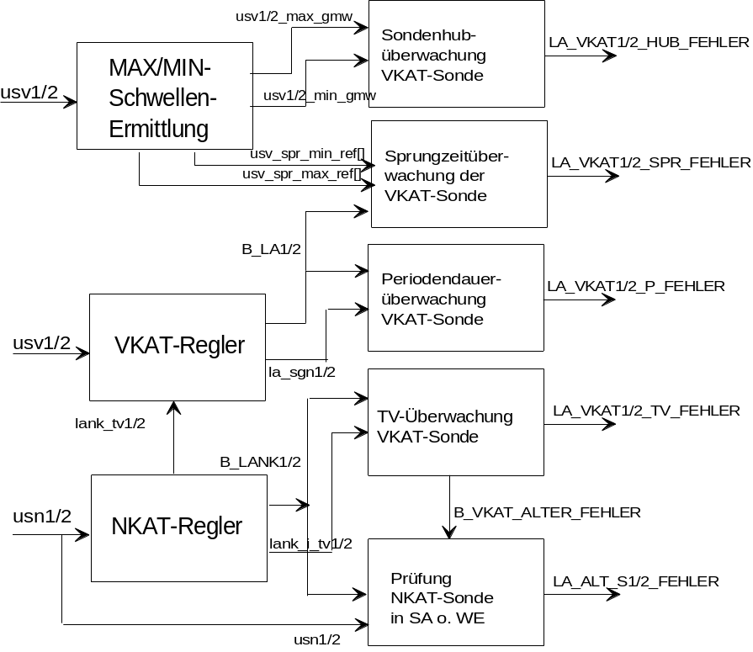

3 Ausschaltbedingungen der Lambdasonden-Alterungsüberwachung

Die Funktionen werden gestoppt, sobald eine der nachfolgenden Bedingungen vorliegt:

- Aussetzerekennungsfehler
=> B_AUSS_FEHLER

- Drosselklappenpoti-Fehler
=> !B_WDK_FEHLERFREI_DPR

- Sondenheizungsfehler VKAT oder NKAT
=> B_LSHV1/2_FEHLER
=> B_LSHN1/2_FEHLER

- NW - Fehler
=> B_TPU_360MODE

- Fehler im Tankentlüftungssystem oder in der Diagnose
=> B_TEV_FEHLER

- UBATT - Schwelle unterschritten wurde
=> ub <= K_ED_UBMIN
=> B_UB_FEHLERZ

- Fehler für die VKAT- bzw. NKAT-Sonden bezüglich überschrittener
Adaptionsfehlerschwellen
=> LAA1/2_SCHW

- Sekundärlufteinblasung bei SL-Diagnose aktiv oder Sekundärluftfehler vorhanden ist
=> B_SLP_ON (ist auch hier gesetzt; wird aber in der Diag. nicht abgefragt - wird ueber
LA-Bedingungen abgefangen.)
=> B_SLS_KLEMM_FEHLER
=> B_SLV_SH_TO_GND

- Functional Ckeck TEV im Leerlauf aktiv ist
=> B_TEFC_LL_CHECK

- Kraftstoffsystemdiagnose einen Fehler erkennt
=> B_KSD1/2_FEHLER

- Hubüberwachung eine zu kleine Amplitude detektiert
=> B_LA_VKAT1/2_HUB_FEHLER

- KAT-Schutz bei leerem Tank aktiv ist
=> B_KATS_MD_RED

All diese allgemeinen Ausschaltbedingungen werden zusammengefaßt zu einer Bedingung
B_LA_ALTER_AUS (BIT0/1 in la_alter_st), welche für alle Lambdasonden-Alterungs-
überwachungs-Funktionen verwendet werden.

4 TV-Überwachung des VKAT-Reglers (nur für 6-Zylinder)

Im 2-Sonden-System wird die Verschiebung der VKAT-Sondenkennlinie aufgrund der Alterung mit der TV-Verschiebung des NKAT-Reglers überlagert. Verläßt der Wert der TV-Verschiebung allerdings ein erlaubtes Band, so liegt ein Sondenfehler der VKAT-Sonde vor.

Diese Diagnose findet im 1s Raster statt.

5 Ein- und Ausschaltbedingungen für die Alterungsüberwachung der VKAT-Sonde

Einschaltbedingunng:

- Um überhaupt diese Diagnose starten zu können, muß gegeben sein, daß die Ermittlung des
I-Anteils des NKAT-Regler aktiv ist.
=> B_LANK1/2_I

- Weiterhin muß sichergestellt sein, daß das Sondensignal innerhalb des Filterbandes einge-
schwungen ist
=> B_LANK_TAU1/2_OK

- um die Funktion zu aktivieren, muß in der Applikationskonstante K_LA_OBD_FREIGABE das BIT0 gesetzt sein. (LA_ALT_TV_FREIGABE)

Ausschaltbedingungen:

Die Funktion wird gestoppt, sobald ein

- KAT-Konvertierungsfehler vorliegt
Ein alter bzw. defekter Katalysator bewirkt eine TV-Verschiebung, die dazu führen kann, daß eine VKAT-Sonde fälschlicher Weise als defekt erkannt wird. Eine defekte VKAT-Sonde wiederum sperrt die KAT-Konvertierung, so daß ein defekter Katalysator gar nicht erkannt werden kann.
=> steckt schon in der Bedingung !B_LANK1/2_I

- eine allgemeine Ausschaltbedingung vorhanden ist
=>B_LA_ALTER_AUS

- ein anderer VKAT-Sondenfehler gemeldet wurde
=> B_LA_ALTER_P_FEHLER
=> B_LA_ALTER_SPR_FEHLER

Sind alle Einschaltbedingungen gegeben und keine Ausschaltbedingung aktiv, so wird die Diagnose freigeschalten => BIT6 / BIT7 in la_alter_st

6 Funktionsdefinition der Alterungsüberwachung der VKAT-Sonde

Diese Diagnose läuft kontinuierlich im 1s-Raster ab. Sobald die zu überwachende TV-Verschiebung
die Diagnoseschwellen über- bzw. unterschreitet, wird der Diagnosezähler entprechend behandelt.

Überwacht wird der gemittelte I-Anteil der Trimmregelung => lank_i_tv_gem[]

Überschreitet diese gemittelte TV-Verschiebung die max. Schwelle K_LA_ALT_TV_MAX, so wird der Diagnosezähler la_alt_tv_max[] um K_LA_ALT_TV_INC inkrementiert.

Unterschreitet die TV-Verschiebung lank_i_tv_gem die min. Schwelle K_LA_ALT_TV_MIN, so wird
der Diagnosezähler la_alt_tv_min[] um K_LA_ALT_TV_INC inkrementiert.

Werden keine Schwelle über- bzw. unterschritten, so wird der entsprechende Diagnosezähler um K_LA_ALT_TV_DEC dekrementiert.

Generell werden die Diagnosezähler la_alt_tv_min/max auf NULL und max. 255 begrenzt.

Man spricht von einer defekten VKAT-Sonde, sobald

la_alt_tv_max[] > K_LA_ALT_TV_MAX_COUNT

oder

la_alt_tv_min[] > K_LA_ALT_TV_MIN_COUNT

ist; in diesem Fall wird der Zustand B_LA_ALTER_TV_FEHLER1/2 (LA_VKAT1/2_TV_FEHLER)
gesetzt.

Sobald dieser Fehler erkannt wurde, werden folgende Diagnosen gesperrt:
- Periodendauermessung
- Sprungzeitmessung
- Überwachung der NKAT-Sonde (SA-/WE-Überprüfung)
- KAT-Konvertierung

Wenn die min. oder max. Diagnosezählerschwelle überschritten ist, wird mit der Diagnosefunktion ed_report entweder der Fehler der Art „Überschreitung der TV-Schwelle“ (SH_TO_UB) oder „Unterschreitung der TV-Schwelle“ (SH_TO_GND) in den Fehlerspeicher eingetragen (der Eintrag erscheint sofort im Fehlerspeicher - Entprellzähler ect. = 1 - da der Entprellalgorithmus in der Dekrementierung des Diagnosezählers steckt.

Die Fehlerart „kein Fehler vorhanden“ (NO_FEHLER) wird dann aufgerufen, wenn es die Readyness-
Bildung erfordert oder wenn der Diagnosezähler bei einem eingetragenem Fehler auf NULL steht.
Um bei einem neuen Motorlauf eine Turboheilung zu verhindern, wird bei einem vorhandenen Fehler der Diagnosezähler nichtflüchtig abgespeichert.

Die MIL-Lampe wird angesteuert, wenn die Diagnose auf zwei aufeinanderfolgenden Driving-Cycles (DrCy) eine Grenzwertüberschreitung erkennt.

7 Graphische Darstellung der Alterungsüberwachung der VKAT-Sonde

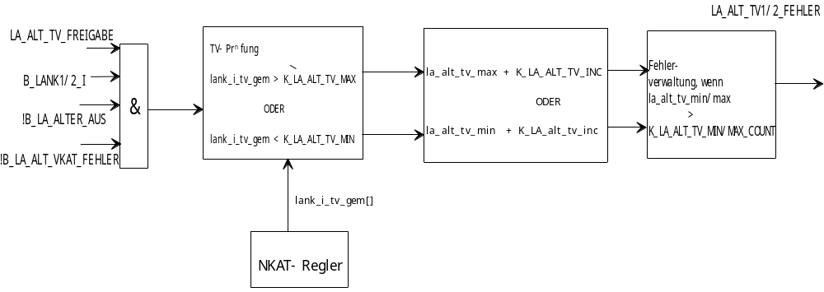

8 Periodendauerüberwachung des VKAT-Sonden-Signals

Mit Hilfe dieser Funktion wird eine Dynamikverschlechterung der VKAT-Lambdasonde erkannt, welche zu eine Verschlechterung der Abgaswerte führt.

Diese Periodendauermessung erfolgt alle 10ms; dirket nach den VKAT- und NKAT-Funktionalitäten.
Die Diagnose selber findet im 100ms-Raster statt.

9 Einschaltbedingungen für die Periodendauerüberwachung

Die Freigabe der Funktion erfolgt dann, wenn

- keine allgemeine Ausschaltbedingung vorhanden ist
=> !B_LA_ALTER_AUS

- in der Applikationskonstante K_LA_OBD_FREIGABE das BIT1 gesetzt ist
=> LA_ALT_P_FREIGABE

- kein Luftmassenfehler vorhanden ist
=> !B_HFM_FEHLER

- Lambdaregelung VKAT aktiv ist
=> B_LA1/2

- sich die Drehzahl in einem bestimmten Fenster befindet und keine N-Dynamik vorliegt
=> K_LA_ALT_P_N_MIN < n < K_LA_ALT_P_N_MAX
=> !B_N_DYNAMIK

- sich die Last in einem bestimmten Fenster befindet und keine RF-Dynamik vorliegt
=> K_LA_ALT_P_RF_MIN < rf < K_LA_ALT_P_RF_MAX
=> !B_RF_DYNAMIK_LA

- sich die Abgastemperatur über einem Schwellwert befindet
=> tabg > K_LA_ALT_P_TEMP

- das Tankentlüftungsventil zu ist (!B_TE_SPUEL) bzw. nach einem
Öffnen des Ventils die Zeit K_LA_ALT_P_TE_T abgelaufen ist.

- keine Vertrimmung durch KAT-Ausräumen vorhanden ist
=>!B_LA_KA

- keine Vertrimmung durch NKAT-Diagnose vorhanden ist
=>la_alter_s_tv == 0

- kein OBD-VKAT-Sondenfehler vorliegt
=> !B_LA_ALTER_TV_FEHLER
=> !B_LA_ALTER_SPR_FEHLER

Diese Bedingungen sind zusammengefaßt in B_LA_ALTER_P1/2 (BIT0/1 in la_alt_p_st).

10 Periodendauermessung

Die Messung der Periodendauer erfolgt zwischen zwei FETT-MAGER-Sprüngen des Sondensignals (Übergang von la_sgn: -1 => +1; +Sperrzeit).

Zunächst muß sichergestellt sein, daß man sich in einem stationären Lambdabereich befindet (Regelabweichung <= 5%, B_LA1/2_DYNAMIK). Da nach einem Sprung Störungen auftreten können, wird die Periodendauermessung erst nach Ablauf der Sperrzeit K_LA_ALT_P_VERZ_T durchgeführt. Steht das Sondensignal beim Ende der Messung auf dem Pegel „mageres“ Gemisch, so wird die Perioden-dauermessung als gültig bewertet. Diese Sperrzeit wird nach jedem FETT-MAGER-Sprung abgearbeitet. Diese ermittelte Periodendauer wird um die aktuelle TV-Verschiebung la_p_tv1/2 (= la_sum_tv1/2) korrigiert und anschließend, vor der eigentlichen Auswertung noch, mit einem Wichtungsfaktor aus dem Kennfeld KF_LA_ALT_P_FAK_N_RF gewichtet => diesen Wert findet man in la_alt_p_mess_of[]

Über ein PT1-Filter (K_LA_ALT_P_TAU) wird aus diesen Werten der Mittelwert la_alt_p_mess1/2 gebildet.

Um die Periodendauerüberwachung störungssicherer zu machen, kann eine definierte Anzahl K_LA_ALT_P_ANZ_SPR von gültig gemessenen Perioden ab Funktionsbeginn ausgeblendet werden; d.h. daß der Periodenzähler la_alt_p_anz_spr immer zurückgesetzt wird, wenn die Einschaltbedingungen nicht mehr erfüllt sind.

Wenn die Summe aller gültig gemessenen Perioden die Anzahl K_LA_ALT_P_ANZ_DIAG (la_alt_p_anz_diag) überschreitet, wird die gemittelte Periodendauer la_alt_p_mess1/2 mit einem oberen Grenzwert K_LA_ALT_P_MAX und einem unteren Wert K_LA_ALT_P_MIN verglichen. Liegt allerdings ein KAT-Konvertierungsfehler (B_LA_KONV_FEHLER) vor, werden schärfere Schwellen verwendet - K_KAT_P_MAX_KONV und K_KAT_P_MIN_KONV.

Nach Ablauf der Diagnosezeit wird mit der Funktion ed_report entweder der Fehler der Art „Überschreitung der Periodendauer-Schwelle“ (SH_TO_UB) oder „Unterschreitung der Periodendauer-Schwelle“ (SH_TO_GND) oder „kein Fehler vorhanden“ (NO_FEHLER) in den Fehlerspeicher eingetragen - LA_VKAT1/2_P_FEHLER.

Dieser Fehlereintrag findet ebenfalls nur einmalig innerhalb eines Motorlaufes statt (Entprellzähler ect. =1). Die MIL-Lampe wird angesteuert, wenn die Diagnose auf zwei aufeinanderfolgenden Driving-Cycles (DrCy) eine Schwellenüberschreitung erkennt.

Beim Löschen der Adaptionsdaten oder bei einem fehlerhaften Auslesen aus dem FLASH wird die Periodendauer la_kat_p_mess1/2 auf den INIT-Wert ( (K_LA_ALT_P_MAX + K_AL_ALT_P_MIN)/2 ) zurückgesetzt. Ansonsten wird wird bei jedem Neustart la_kat_p_mess1/2 mit dem zuletzt im FLASH abgespeicherten Wert initialisiert.

11 Ermittlung einer gültige Periodendauer

Für die Ermittlung einer gültigen Periodendauer wurde eine Hilfsvariable la_p_mess_st eingeführt.

Ab erster Messung nach Erfüllung der Einschaltbedingungen:

Hilfsvariable auf Ausgangspunkt setzten la_p_mess_st = 0xFF
- Aufziehen der Verzögerungszeit bei einerm FETT->MAGER-Sprung
la_p_mess_st = la_p_mess_st + 0x80 = 0x7F ( = ungültige Messung)

- Prüfung nach Verzögerungzeit in welchem Bereich man nun steht auf MAGER: Startzeit für nachfolgende Periodendauermessung wegspeichern; la_p_mess_st = 0x80 auf FETT: dies ist ein ungültiger Bereich; eine Messung kann von hier aus nicht gestartet werden; la_p_mess_st = 0xFF

- Aufziehen der Verzögerungszeit beim nächsten FETT->MAGER-Sprung; la_p_mess_st = la_p_mess_st + 0x80

- Prüfung nach Verzögerungzeit in welchem Bereich man nun steht:
auf MAGER & la_p_mess_st == 0: gültige Messung erfolgt; Startzeit für nachfolgende Periodendauermessung wegspeichern;
la_p_mess_st = 0x80

auf MAGER & (la_p_mess_st == 0x7F ||
la_p_mess_st == 0xFF):
vorherige Messung ist nicht gestartet worden, da man
in einem ungültigen Bereich war;
Startzeit für Messung kann nun weggespeichert werden,
da man nun in einem gültigen Bereich ist;
la_p_mess_st = 0x80

auf FETT: dies ist ein ungültiger Bereich; eine Messung kann von hier aus nicht gestartet werden

wenn man aus einem gültigen Bereich kam (la_p_mess_st == 0), so ist nun eine Störung aufgetreten; Messung wird abgebrochen => la_p_mess_st = 0xFF

kam man schon aus einem ungültigen Bereich (la_p_mess_st == 0x7F), so wird die
Hilfsvariable nicht geändert (aufeinanderfolgende fehlerhafte Perioden sind somit
leicht zu erkennen)

Sprung wieder zum Punkt 4

12 Graphische Darstellung einer Messung

Zustand MAGER

la_sgn1/2

Zustand FETT
Verz.Zeit

Messung: i.O. ni.O. ni.O. i.O.

13 Graphische Darstellung der Periodendauermessung

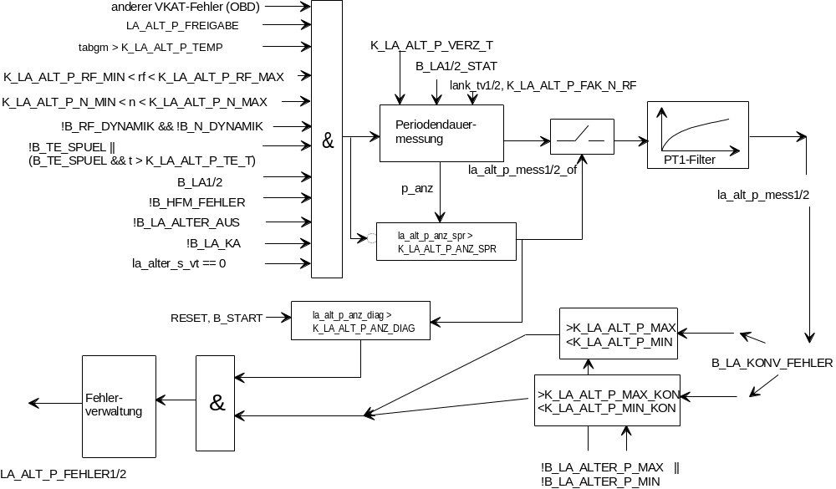

14 Hubüberwachung des Sondensignals VKAT

Eine Diagnose der VKAT-Sonde ist die Überwachung des Sondenhubs.

Es werden hierfür die mittleren maximalen (usv1/2_max_gemw) und die mittleren minimalen (usv1/2_min_gmw) Sondenspannungen ermittelt.

Diese Messung erfolgt alle 10ms - die Diagnose wird kontinuierlich abgearbeitet

15 Einschaltbedingungen für die Hubüberwachung

Die Freigabe der Funktion erfolgt

- innerhalb eines RF-Bandes

K_LA_USV_GMW_RF_MIN < rf < K_LA_USV_GMW_RF_MAX

Grund dafür ist, daß bei einem sehr kleinen rf, das Sondensignal äußerst gering wird und somit den minimalen Mittelwert verzieht. Das Gleiche, in der Gegenrichtung passiert, bei sehr hohen rf - hier wird der oberer Mittelwert verzogen.

- der Lambdaregler muss aktiv sein (B_LA1/2)

16 Ermittlung der Mittelwerte

Zur Ermittlung der Mittelwerte werden Spannungssignale genutzt, die oberhalb bzw. unterhalb von Grenzspannungen liegen.

Die Grenzspannungen werden wie folgt ermittelt und müssen folgenden Bedingungen genügen:

falls
(usv1/2_max_gmw - usv1/2_min_gmw) <= (2 * K_LA_USV_GMW_HYS)

=> usv1/2_grenz_ob = usv1/2_grenz_unt =
(usv1/2_max_gmw + usv1/2_min_gmw) /2

sobald
usv1/2_grenz_ob >= usv1/2_grenz_unt

=> usv1/2_grenz_ob = usv1/2_max_gmw + K_LA_USV_GMW_HYS

usv1/2_grenz_unt = usv1/2_min_gmw - K_LA_USV_GMW_HYS

Die Mittelwerte werden über eine PT1-Mittelung gebildet, wobei die Filterkonstante K_LA_USV_GMW_TAU ist.

In die Mittelwertsbildung gehen die Spannungen ein, die ober- bzw. unterhalb der Grenzspannungen liegen.

Bedingung:

- usv1/2 > usv1/2_grenz_ob

=> usv1/2_max_gmw = pt1(usv1/2, usv1/2_max_gmw, K_LA_USV_GMW_TAU)

- usv1/2 < usv1/2_grenz_unt

=> usv1/2_min_gmw = pt1(usv1/2, usv1/2_min_gmw, K_LA_USV_GMW_TAU)

INITIALISIERUNG:

Die Werte werden wie folgt bei einem RESET, einem neuen Driving Cycle oder nach dem Löschen des Fehlerspeichers neu initialisiert.

usv1/2_min_gmw = K_LA_USV_GMW_MIN_INI
usv1/2_max_gmw = K_LA_USV_GMW_MAX_INI
usv1/2_grenz_ob = K_LA_GRENZ_INI
usv1/2_grenz_unt = K_LA_GRENZ_INI

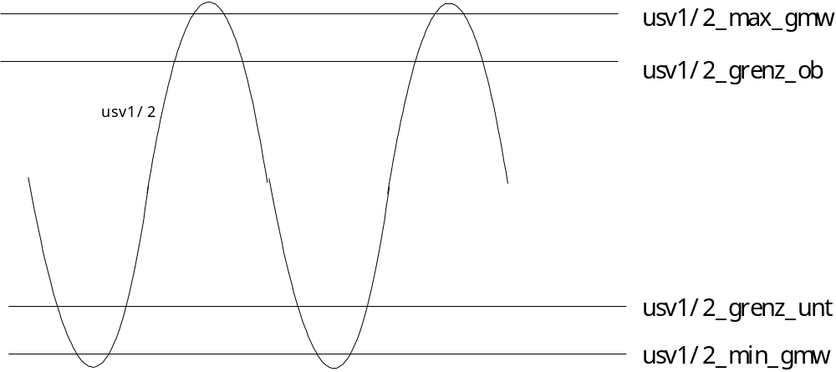

17 Hubdiagnose

Diese Diganose findet all 100ms statt, wenn folgende Bedingungen erfüllt sind.

- der Lambdaregler muss aktiv sein (B_LA1/2)

- eine bestimmt Anzahl von P-Spüngen müssen erfolgt sein
(wird zurückgesetzt, wenn LA inaktiv wird)

la_p_spr_count1/2 > K_LA_USV_HUB_P_SPR

Sondenhub:
la_vkat1/2_hub = usv1/2_max_gmw - usv1/2_min_gmw

Ein Sondenhubfehler tritt dann auf, wenn der Hub eine bestimmt Schwelle unterschreitet

la_vkat1/2_hub < K_LA_USV_HUB_DIAG

=> LA_VKAT1/2_HUB_FEHLER

Maßnahmen:

Bei einem Hubfehler wird

- die Lambdaregelung der betroffenen Bank gestoppt dadurch, daß die Betriebsbereitschaft zurückgenommen

- die Adaption gesperrt und zurückgesetzt

- die VKAT- und NKAT-Sondendiagnose gesperrt

- die KSD-Diagnose gesperrt

- die KAT-Konvertierungsdiagnose gesperrt

18 Sprungzeitüberwachung des Sondensignals VKAT

Beide Sonden vor KAT werden getrennt voneinander auf Fett- und Magerschaltzeiten überwacht.

Hierüber kann eine Dynamikverschlechterung der VKAT-Lambdasonde erkannt werden, welche zu eine Verschlechterung der Abgaswerte führt.

Diese Messung erfolgt alle 10ms - solange, bis die Diagnosezeit abgelaufen ist.

19 Einschaltbedingungen für die Überwachung

Die Freigabe der Funktion erfolgt dann, wenn

- keine allgemeine Ausschaltbedingung vorhanden ist
=> !B_LA_ALTER_AUS

- in der Applikationskonstante K_LA_OBD_FREIGABE das BIT 7 gesetzt ist
=> LA_ALT_SPR_FREIGABE

- kein Luftmassenfehler vorhanden ist
=> !B_HFM_FEHLER

- Lambdaregelung VKAT aktiv ist und keine LA-Dynamik vorliegt
=> B_LA1/2
=> !B_LA1/2_DYNAMIK

- sich die Drehzahl in einem bestimmten Fenster befindet und keine N-Dynamik vorliegt
=> K_LA_ALT_SPR_N_MIN < n < K_LA_ALT_SPR_N_MAX
=> !B_N_DYNAMIK

- sich die Last in einem bestimmten Fenster befindet und keine RF-Dynamik vorliegt
=> K_LA_ALT_SPR_RF_MIN < rf < K_LA_ALT_SPR_RF_MAX
=> !B_RF_DYNAMIK_LA

- die Referenzschwellen, ab der die Sprungzeit bestimmt wird berechnet sind
=> B_LA_ALTER_SPR_REF1/2

- sich die Abgastemperatur über einem Schwellwert befindet
=> tabg > K_LA_ALT_SPR_TEMP

- keine Vertrimmung durch KAT-Ausräumen vorhanden ist und genügend Luft durch
den KAT geströmt ist
=>!B_LA_KA && !(la_kat_ausr_st & BIT_KA_LANK_ML_SCHW)

- keine Vertrimmung durch NKAT-Diagnose vorhanden ist
=>la_alter_s_tv == 0

- kein OBD-VKAT-Sondenfehler vorliegt
=> !B_LA_ALTER_TV_FEHLER
=> !B_LA_ALTER_P_FEHLER

Diese Bedingungen sind zusammengefaßt in B_LA_ALTER_SPR1/2 (BIT0/1 in la_alt_spr_st).

20 Ermittlung der Referenzschwellen

Zur Ermittlung der Schaltzeiten der Sonde (fett -> mager und mager -> fett) werden Relativschwellen verwendet. Diese Relativschwellen sind 10% bzw. 90% des Signalhubs.

Der Signalhub setzt sich zusammen aus dem oberen Signalwert usv1/2_max_gmw und dem unteren Signalwert usv1/2_min_gmw (Ermittlung siehe Hubüberwachung).

Alle 1s werden die Referenzschwellen neu ermittelt.

Voraussetzung: eine bestimmte Anzahl von P-Sprüngen nach LA-Aktiv müssen abgelaufen sein:

la_p_spr_count1/2 > K_LA_USV_SPR_P_SPR

Ermittlung:

- usv_spr_min_ref [ ] = usv1/2_min_gmw
+ ( (usv1/2_max_gmw - usv1/2_min_gmw) * 0,1 )

=> 10% vom Signalhub, bezogen auf den unteren Signalwert
=> setzen von BIT2 in la_alt_spr_st

- usv_spr_max_ref [ ] = usv1/2_min_gmw
+ ( (usv1/2_max_gmw - usv1/2_min_gmw) * 0,9 )

=> 90% vom Signalhub, bezogen auf den unteren Signalwert
=> setzen von BIT3 in la_alt_spr_st

21 Überwachung auf Umkehrpunkte

Um ein unsauberes Schalten der Sonde zu erkennen, wird während der Messung der Schaltzeiten die Sondensignale auf Umkehrpunkte (FETT- / MAGER-Spitze) überwacht. Wird ein Umkehrpunkt erkannt, so wird dieser Signalwechsel nicht zur Diagnose verwendet

FETT-Spitze (fett -> mager - Sprung):

usv1/2(n) > usv1/2(n-1) + K_LA_ALT_SPR_HYS

Signal steigt während eines Signalwechsels nach MAGER wieder um mehr als K_LA_ALT_SPR_HYS an.

MAGER-Spitze (mager -> fett - Sprung):

usv1/2(n) < usv1/2(n-1) - K_LA_ALT_SPR_HYS

Signal sinkt während eines Signalwechsels nach FETT wieder um mehr als K_LA_ALT_SPR_HYS.

22 Ermittlung der Schaltzeiten

23 Ermittlung der Schaltzeit von FETT nach MAGER

Die Lambdasondensignale werden im 10ms Raster abgetastet. Solange das Sondensignal größer als die obere Referenzschwelle ist, wird der Sprungzeitzähler auf Null gesetzt. Sobald die Schwelle unterschritten wird, wird der Zähler bei jedem Abtastvorgang erhöht, bis das Signal die untere Schwelle unterschreitet.

Für
usv_spr_max_ref [ ] > usv1/2 > usv_spr_min_ref [ ]

=> usv_spr_time_fett(n) = usv_spr_time_fett(n-1) + 1

Generell wird BIT4 / Bank1 bzw. BIT5 / Bank2 im Statusbyte la_alt_spr_st gesetzt, sobald die Sondenspannung die obere Referenzspannung usv_spr_max_ref überschreitet und erst beim Unterschreiten der unteren Refernzspannung usv_spr_min_ref zurückgenommen.

Tritt während der Ermittlung eine Fettspitze auf, so wird die Bestimmung der Schaltzeit abgebrochen und die jeweilige Schaltzeit nicht weiter verarbeitet. In diesem Fall wird BIT4 / Bank1 bzw. BIT5 / Bank2 wieder zurückgenommen.

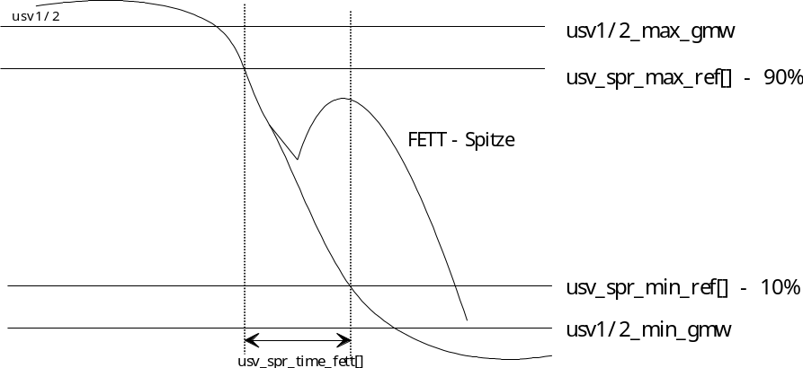

24 Ermittlung der Schaltzeit von MAGER nach FETT

Die Lambdasondensignale werden im 10ms Raster abgetastet. Solange das Sondensignal kleiner als die untere Referenzschwelle ist, wird der Sprungzeitzähler auf Null gesetzt. Sobald die Schwelle überschritten wird, wird der Zähler bei jedem Abtastvorgang erhöht, bis das Signal die obere Schwelle überschreitet.

Für
usv_spr_min_ref [ ] < usv1/2 < usv_spr_max_ref [ ]

=> usv_spr_time_mager(n) = usv_spr_time_mager(n-1) + 1

Generell wird BIT6 / Bank1 bzw. BIT7 / Bank2 im Statusbyte la_alt_spr_st gesetzt, sobald die Sondenspannung die untere Referenzspannung usv_spr_min_ref unterschreitet und erst beim Überschreiten der oberen Refernzspannung usv_spr_max_ref zurückgenommen.

Tritt während der Ermittlung eine Magerspitze auf, so wird die Bestimmung der Schaltzeit abgebrochen und die jeweilige Schaltzeit nicht weiter verarbeitet. In diesem Fall wird BIT6 / Bank1 bzw. BIT7 / Bank2 wieder zurückgenommen.

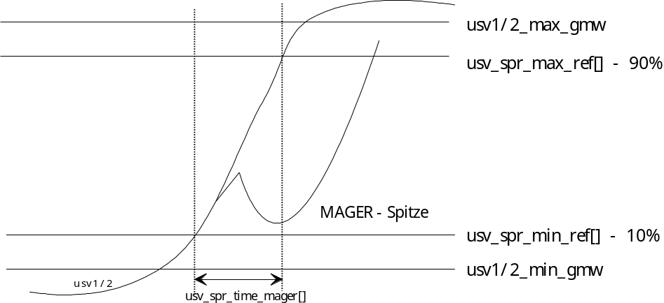

25 Mittelung der Schaltzeiten

Da die Schaltzeiten der Sonden stark streuen, wird ständig eine Mittelung über die gesamte Diagnoszeit (K_LA_ALT_SPR_ANZ_FETT / K_LA_ALT_SPR_ANZ_MAGER - Messungen) durchgeführt.

Theoretische Sprungzeit - abhängig vom Betriebspunkt:

la_alt_spr_m/f_grenz[] = KF_LA_ALT_SPR_MAGER/FETT_GRENZ(n,rf)

Ermittlung Quotient - Einrechnung der thoeretischen Spungzeit:

usv_spr_m/f_quot[] = usv_spr_time_mager/fett[] / la_alt_spr_m/f_grenz[]

Aufsummierung der Quotienten:

usv_spr_m/f_quot_sum(n)[] = usv_spr_m/f_quot_sum(n-1)[] + usv_spr_m/f_quot[]

gemittelte „Sprungzeit“:

usv_spr_mager/fett_gem[] = usv_spr_m/f_quot_sum[] / la_alt_spr_anz_m/f[]

=> das Ergebnis ist ein Gütemerkmal und keine Zeit in msec. Die tatsächliche Sprungzeit, die auch über das Scan-Tool ausgegeben wird, würde sich folgendermaßen ergeben:

tatsächliche Sprungzeit = Gütefaktor * theoretische Sprungzeit

26 Sprungzeitdiagnose

Die eigentliche Diagnose erfolgt über das Gütemerkmal usv_spr_mager/fett_gem:

Wenn auf beiden Bänken die komplette Diagnose abgelaufen ist, d.h.

la_alt_spr_anz_m = K_LA_ALT_SPR_ANZ_MAGER
UND la_alt_spr_anz_f = K_LA_ALT_SPR_ANZ_FETT

wird auf eine Überschreitung der Grenzwerte geprüft:

Wenn
usv_spr_mager_gem[] > K_LA_ALT_SPR_M_QUOT

ODER

usv_spr_fett_gem[] > K_LA_ALT_SPR_F_QUOT

wird mit der Funktion ed_report entweder der Fehler der Art „Sprungzeit MAGER zu lang“ (SH_TO_UB) oder „Sprungzeit FETT zu lang“ (SH_TO_GND) in den Fehlerspeicher eingetragen - LA_VKAT1/2_SPR_FEHLER.

Dieser Fehlereintrag findet ebenfalls nur einmalig innerhalb eines Motorlaufes statt (Entprellzähler ect. =1). Die MIL-Lampe wird angesteuert, wenn die Diagnose auf zwei aufeinanderfolgenden Driving-Cycles (DrCy) eine Schwellenüberschreitung erkennt.

27 Prüfung der Sonde hinter KAT

Diese Überprüfung wird im Schub oder während Wiedereinsetzen durchgeführt. Die Sondenspannung muß in diesem Fall eine definierte Spannungsschwelle unterschreiten bzw. überschreiten.
Diese Diagnose muß einmal pro Motorlauf komplett durchlaufen werden (entweder die Prüfung nach SA oder WE).

Die Diagnose wird bei einem RESET immer neu aufgezogen; wird nur über Start gegangen, werden alle Zeiten und Luftmassenmengen ect. zurückgesetzt. Eine schon abgelaufene Diagnose wird allerdings nicht erneut gestartet.

28 Ermittlung der Sondenposition

Da diese Überprüfung im Schub bzw. während Wiedereinsetzen WE stattfindet, muß vor der Diagnose die Ausgangsposition der NKAT-Sonde überprüft werden.

Die Überprüfung findet statt, wenn

- der Motor läuft (B_ML)
&&
- man sich nicht in SA (!B_SA) befindet
&&
- nicht gerade eine NKAT-Diagnose läuft (!B_LA_ALTER_DIAG)

Es wird die Sondenspannung usn1/2 überprüft, ob sie die Schwlle K_LA_ALTER_US_FETT überschreitet und die max. Schwelle K_LA_ALTER_US_FETT unterschreitet.

Wenn direkt vor SA

usn1/2 > K_LA_ALTER_US_FETT (la_alt_mess_st, BIT2/3)

UND

usn1/2 < K_LA_ALTER_US_FETT_MAX (la_alt_mess_st, BIT6/7)

hat man es mit einem fetten Gemisch zu tun und somit kann eine Überwachung des
Signals bei SA stattfinden. Liegt das Signal zu diesem Zeitpunkt unterhalb der Schwelle
K_LA_ALTER_US_FETT, kann das Signal bei Wiedereinsetzen überprüft werden.

29 Bedingungen für das Diagnosefenster

Die Überprüfung wird durchgeführt, wenn man sich im definierten Diagnosefenster während der gesamten Diagnosedauer befindet:

- die Funktion muß über die Applikationskonstante K_LA_OBD_FREIGABE, BIT2 aktiviert sein

- ein bestimmter Drehzahlbereich muß eingehalten werden
K_LA_ALTER_S_NMIN < n < K_LA_ALTER_S_NMAX

- der Motor (Zeit nach START) muß schon länger als K_LA_ALTER_S_TML laufen

- die KAT-Temperatur tkatm muß eine bestimmte Schwelle K_LANK_TKAT_SCHW überschritten haben (lank_st_ein1/2, BIT_LANK_TKAT_SCHW)

- kein KAT-Schutz bei leerem Tank vorliegen
- !B_KATS_MD_RED

- keine Aussetzer vorliegen
- !B_AUSS_FEHLER

- keine Sekundärluftfehler vorliegen
- !B_SLS_KLEMM_FEHLER
- !B_SLV_SH_TO_GND

- kein anderer VKAT-Sondenfehler vorliegt
- !B_LA_VKAT1/2_P/SPR_FEHLER
- !B_LA_VKAT1/2_HUB_FEHLER
- !B_LA_VKAT1/2_TV_FEHLER

- kein KSD-Fehler vorliegt
- !B_KSD1/2_FEHLER

30 Definierter Ausgangszustand für die Prüfung

Für die Prüfung, sowohl bei SA, als auch bei Wiedereinsetzen muß

- man sich im Zustand Schub länger als eine Zeit K_LA_ALTER_S_SA_T befinden
&&
- eine applizierbare Luftmenge K_LA_ALTER_S_ML durch den KAT geströmt sein

=> somit hat man einen definierten Zustand für die Diagnose beschrieben.

Es gibt allerdings bei der Prüfung im Schub eine Ausnahme - wenn hier vor dem Erreichen des
definierten Ausgangszustandes die Prüfung positiv verlaufen ist (wie unten beschrieben), so wird
die Diagnose nicht abgebrochen, sondern als durchgeführt anerkannt. Ziel ist, möglichst schnell
eine positive Diagnose im Schub durchzuführen, da eine Diagnose in WE relativ kritisch ist.

31 Prüfung im Schub

Sind alle Prüfbedingungen erfüllt, d.h.

- man befindet sich im Diagnosefenster
- die Sondenlage befand sich vor SA im Fetten
- ein definiertes SA ist abgelaufen (bis auf Ausnahme)
- die NKAT-Sondenbereitschaft ist gegeben (B_LANK_SONDE_BEREIT)
- kein elektrischer Sondenfehler und Heizungsfehler ist vorhanden
(!B_LASV/N_FEHLER, !B_LSHV/N_FEHLER)

dann wird die Sondenspannung usn1/2 mit einer Schwelle K_LA_ALTER_S_SA_US verglichen, die bei SA unterschritten werden muß.

Wenn

usn1/2 > K_LA_ALTER_S_SA_US

dann kann man davon ausgehen, daß die Lambdasonde NKAT so stark gealtert ist, daß sie entweder zu lange braucht, um diese Schwelle zu unterschreiten (d.h. Sonde zu langsam) oder sie kann dem Gemisch nicht mehr folgen (bleibt hängen).

Wird die Sonde als in Ordnung erkannt, d.h. das Sondensignal sinkt unter die Schwelle - auch
schon während der definierten SA (usn1/2 < K_LA_ALTER_S_SA_US), so wird die Diagnose
für diesen driving cycle beendet und der Fehlerzähler la_alter_s_count1/2 zurückgesetzt.

Um Fehlerkennungen zu vermeiden, wird ein Fehler mit der Funktion ed_report erst dann eingetragen, wenn der Fehlerzähler la_alter_s_count1/2 größer als K_LA_ALTER_S_COUNT ist (der Fehlerzähler wird immer dann hochgezählt, wenn ein Check, egal ob SA oder WE nicht als gültig erkannt wird). In diesem Fall wird im Fehlerort LA_NKAT1/2_S_FEHLER der Fehler der Art „Spannung zu fett in SA“ (OPENLOAD) eingetragen.

32 Prüfung bei Wiedereinsetzen

Sind alle Prüfbedingungen erfüllt, d.h.
- man befindet sich im Diagnosefenster
- die Sondenlage befand sich vor SA im Mageren
- erst nach der definiertem SA kommt man in WE
- die NKAT-Sondenbereitschaft ist gegeben (B_LANK_SONDE_BEREIT)
- kein el. Sondenfehler und Heizungsfehler ist vorhanden

dann wird die Sondenspannung usn1/2 mit einer Schwelle K_LA_ALTER_US_FETT verglichen, die beim WE überschritten werden muß.

Sobald die Spannung während dieser WE-Diagnose

usn1/2 > K_LA_ALTER_US_FETT

wird, dann geht man davon aus, daß die Sonde in Ordnung ist. Die Diagnose wird für diesen driving cycle beendet, die Fehlerzähler la_alter_s_count1/2 zurückgesetzt und auch die
Anfettungsmaßnahmen bezüglich der Diagnose zurückgenommen (Erläuterung folgt).

Wenn während der Wartezeit K_LA_ALTER_S_WE_T (wird beim Übergang nach WE aufgezogen) die Sondenspannung die Diagnoseschwelle nicht überschritten hat, wird nicht sofort ein Fehler eingetragen, sondern eine zusätzliche Anfettung la_alter_s_tv1/2 (wird zu la_sum_tv1/2 addiert) aus der Kennlinie KL_LA_ALTER_S_TV (abhängig von der Luftmasse) ermittelt. Diese Anfettung wirkt für eine Zeit K_LA_ALTER_S_TV_T; falls KAT - Ausräumen aktiv ist, wird dieses abgebrochen.

Damit eine eindeutige Diagnose innerhalb der Anfettungsphase möglich ist, wird zusätzlich noch der Luftdurchsatz überprüft. Erst wenn ausreichend Abgas durch den KAT geströmt ist (la_alt_s_we_ml > K_LA_ALTER_S_WE_ML) und die Sonde immer noch nicht die Diagnoseschwelle überschritten hat (trotz zusätzlicher Anfettung), wird sie als defekt erkannt. Ansonsten wird die Diagnose nach Ablauf der Zeiten abgebrochen.

Unterbrechung der WE-Diagnose:

Generell wird eine WE-Diagnose durch ein SA-Phase abgebrochen. Nun gibt es allerdings einen Sonderzustand: Bei Schaltvorgängen (je nachdem wie SA appliziert ist) kann SA erkannt werden.

Dieses Erkennen von SA bei Schaltvorgängen unterbricht die WE-Diagnose. Dies kann dazu führen, daß eine defekte Sonde in einem Diagnosezyklus nicht erkannt wird, da der WE-Teil nie zu Ende durchgeführt wird. Um diesem entgegen zu wirken, wird die WE-Diagnose bei SA-Phasen kleiner einer best. Zeit nur angehalten und nicht unterbrochen.

Anhalten der WE-Diagnose (alle Werte werden eingefroren) wenn:

la_alt_s_sa_we < K_LA_ALTER_S_SA_WE_T

ansonsten wird die WE-Diagnose abgebrochen und der SA-Pfad der Diagnose durchlaufen.

la_alt_s_sa_we: Zeit ab Erkennen des Zustands SA
Um Fehlerkennungen zu vermeiden, wird ein Fehler mit der Funktion ed_report erst dann eingetragen, wenn der Fehlerzähler la_alter_s_count1/2 größer als K_LA_ALTER_S_COUNT wird (der Fehlerzähler wird immer dann hochgezählt, wenn ein Check, egal ob SA oder WE nicht als gültig erkannt wird). In diesem Fall im Fehlerort LA_NKAT1/2_S_FEHLER der Fehler der Art „Spannung zu mager nach WE“ (UNPLAUSIBEL) Fehlerspeicher eingetragen.

Dieser Fehlereintrag findet nur einmalig innerhalb eines Motorlaufes statt (Entrprellzähler ect. =1). Die MIL-Lampe wird angesteuert, wenn die Diagnose auf zwei aufeinanderfolgenden Driving-Cycles (DrCy) eine Schwellenüberschreitung erkennt.

33 Graphische Darstellung

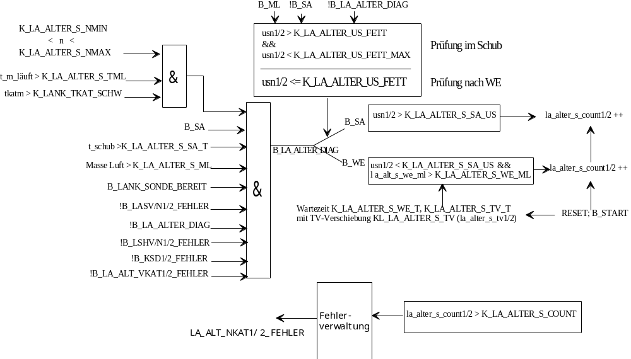

34 Variablen und Konstanten

TV-Überwachung des VKAT-Reglers: la_alter_st:

 |  | Bit-Stelle | la_alter_st
 |  | Bit0 | B_LA_ALTER_AUS1- allgem. Ausschaltbedingung Bank1
 |  | Bit1 | B_LA_ALTER_AUS2- allgem. Ausschaltbedingung Bank2
 |  | Bit2 | B_LA_ALT_TV_MAX1 - max. Schwelle überschritten
 |  | Bit3 | B_LA_ALT_TV_MAX2 - max. Schwelle überschritten
 |  | Bit4 | B_LA_ALT_TV_MIN1 - min. Schwelle unterschritten
 |  | Bit5 | B_LA_ALT_TV_MIN2 - min. Schwelle unterschritten
 |  | Bit6 | B_LA_ALT_TV_AKTIV1 - TV-Diagnose VKAT1 läuft
 |  | Bit7 | B_LA_ALT_TV_AKTIV2 - TV-Diagnose VKAT2 läuft

Periodendauerüberwachung des VKAT-Sonden-Signals: la_alt_p_st:

 |  | Bit-Stelle | la_alt_p_st
 |  | Bit0 | B_LA_ALTER_P1 - Diagnosebedingungen erfüllt - VKAT1
 |  | Bit1 | B_LA_ALTER_P2 - Diagnosebedingungen erfüllt - VKAT2
 |  | Bit2 | Sperrzeit nach FETT-MAGER-Spr. für VKAT1 ist abgelaufen
 |  | Bit3 | Sperrzeit nach FETT-MAGER-Spr. für VKAT2 ist abgelaufen
 |  | Bit4 | B_LA_ALTER_P_MAX1 - Period.dauer zu groß - VKAT1
 |  | Bit5 | B_LA_ALTER_P_MAX2 - Period.dauer zu groß - VKAT2
 |  | Bit6 | B_LA_ALTER_P_MIN1 - Period.dauer zu klein - VKAT1
 |  | Bit7 | B_LA_ALTER_P_MIN2 - Period.dauer zu klein - VKAT2

Sprungzeitüberwachung des VKAT-Sonden-Signals: la_alt_spr_st:

 |  | Bit-Stelle | la_alt_spr_st
 |  | Bit0 | B_LA_ALTER_SPR1 - Diagnosebedingungen erfüllt -VKAT1
 |  | Bit1 | B_LA_ALTER_SPR2 - Diagnosebedingungen erfüllt - VKAT2
 |  | Bit2 | Referenzschwellen für VKAT1 werden ermittelt
 |  | Bit3 | Referenzschwellen für VKAT2 werden ermittelt
 |  | Bit4 | Sprungzeitermittlung FETT->MAGER findet statt - VKAT1
 |  | Bit5 | Sprungzeitermittlung FETT->MAGER findet statt - VKAT2
 |  | Bit6 | Sprungzeitermittlung MAGER->FETT findet statt - VKAT1
 |  | Bit7 | Sprungzeitermittlung MAGER->FETT findet statt - VKAT2

Prüfung der NKAT-Sonde : la_alt_nkat_st:

 |  | Bit-Stelle | la_alt_nkat_st
 |  | Bit0 | B_LA_ALTER_S_SA_BED1- Diag. Bank1 ist durchgeführt
 |  | Bit1 | B_LA_ALTER_S_SA_BED2- Diag. Bank2 ist durchgeführt
 |  | Bit2 | B_LA_ALTER_SA_DIAG1- Diag. Nach SA aktiv - Bank1
 |  | Bit3 | B_LA_ALTER_SA_DIAG2- Diag. Nach SA aktiv - Bank2
 |  | Bit4 | B_LA_ALTER_SA_PHASE - def. SA-Phase ist erreicht
 |  | Bit5 | B_LA_ALTER_WE_DIAG - Diagnose bei WE aktiv
 |  | Bit6 | B_LA_ALTER_WE_TIME - Wartezeit ohne weitere Anfettung ist abgelaufen
 |  | Bit7 | B_LA_ALTER_WE_TV_TIME - Wartezeit mit zusätzlicher Anfettung ist abgelaufen

Prüfung der NKAT-Sonde : la_alt_mess_st

 |  | Bit-Stelle | la_alt_nkat_st
 |  | Bit0 | FETT-MAGER-Sprung - Periodendauermessung
 |  | Bit1 | FETT-MAGER-Sprung - Periodendauermessung
 |  | Bit2 | B_LA_ALTER_US1_FETT - Sondensp. NKAT1 liegt im Fetten vor SA
 |  | Bit3 | B_LA_ALTER_US2_FETT - Sondensp. NKAT2 liegt im Fetten vor SA
 |  | Bit4 | B_LA_ALTER_DIAG1 - allgem. Diagnose/Bank1 ist aktiv
 |  | Bit5 | B_LA_ALTER_DIAG2 - allgem. Diagnose/Bank2 ist aktiv
 |  | Bit6 | B_LA_ALTER_SA_OK1 - Sondensp- NKAT1 liegt zwar im Fetten, aber nicht über MAX-Fett-Schwelle
 |  | Bit7 | B_LA_ALTER_SA_OK2 - Sondensp- NKAT2 liegt zwar im Fetten, aber nicht über MAX-Fett-Schwelle

Variablen:

Name | Bedeutung | Typ | Auflösung
la_alter_st | Statusvariable für TV-Überwachung | uc | --
la_vkat1/2_tv_ed;  la_vkat1/2_p_ed;  la_vkat1/3_spr_ed; | Daignosevariable für VKAT-Überwachung  TV-Verschiebung  Periodendauerüberwachung  Srungzeitüberwachung, Hubüberwachung | uc | --
tkatm | Temperatur des Kathalysators | uw | °C
la_alt_p_st | Statusvariabel für Period.dauer Überwachung | uc | --
la_alt_p_mess_st | zustätzliche Statusvariable für Period.dauer-Messung | uc | --
la_alt_p_mess_of | Period.dauer ohne Filterung | uw | ms
la_alt_p_mess | Period.dauer mit Filterung | uw | ms
lank_i_tv_gem | gemittelte, integriete TV-Verschiebung NKAT1/2 | sw | ms
la_alt_p_anz_spr | Anzahl d. Period.dauermessungen zur Störunterdrück. | uc | --
la_alt_p_anz_diag | Anzahl d. Period.dauermessungen für Diagnose | uc | --
la_p_tv1/2 | TV-Verschiebung, welche wirkt, wird aus der eigentlichen Periodendauer herausgerechnet | sw | ms
la_alt_spr_st | Status fuer Sprungzeitdiagnose | uc | --
usv_spr_time_fett[] | Sprungzeit von FETT -> MAGER | uc | ms
usv_spr_time_mager[] | Sprungzeit von MAGER -> FETT | uc | ms
usv_spr_max_ref[] | Referenzschwelle max = 90% vom Signalhub | uw | mV
usv_spr_min_ref[] | Referenzschwelle min = 10% vom Signalhub | uw | mV
la_alt_spr_anz_m/f[] | Anzahl der Sprungzeitmessungen | uc | --
la_alt_spr_m/f_grenz[] | theoretische Sondensprungzeit fett / mager | uc | ms
usv_spr_m/f_quot[ | Gütermaß tatsächliche Zeit / theoretischen Zeit | uw | --
usv_spr_m/f_quot_sum | ausummiertes Gütemaß | ul | --
usv_spr_mager/fett_gem | gemitteltes Gütemaß | uw | --
la_alt_nkat_st | Status für die NKAT-Sondendiagnose | uc | --
la_alt_s_ml | aufintegrierte ML durch KAT bei SA | uw | kg
la_alter_s_count1/2 | Fehlerzähler für NKAT-Diagnose | uc | --
la_alter_s_tv1/2 | zusätzliche TV-Verschiebung für NKAT-Diagnose | uc | ms
la_alt_s_we_ml | aufintegrierte ML durch KAT bei WE | uw | kg
la_nkat1/2_s_ed | Diagnosevariable für NKAT-Überwachung | uc | --

Applikationsdaten:

Name | Typ | Bedeutung
K_LA_OBD_FREIGABE | Konstante | hierüber werden die einzelnen Diagnosen freigegeben  BIT0: TV-Überwachung  BIT1: Periodendauerüberwachung  BIT2: NKAT-Sondendiagnose  BIT3: Trimmregelung Bank1  BIT4: Trimmregelung Bank2  BIT5: ---  BIT6: KAT-Konvertierung  BIT7: Sprungzeitüberwachung
K_LA_ALT_TV_MAX_COUNT | Konstante | MAX-Schwelle für Diagnosezähler - Fehlereintrags-schwelle
K_LA_ALT_TV_MIN_COUNT | Konstante | MIN-Schwelle für Diagnosezähler - Fehlereintrags-schwelle
K_LA_ALT_TV_INC | Konstante | Inkrement für Diagnosezähler TV-Überwachung
K_LA_ALT_TV_DEC | Konstante | Dekrement für Diagnosezähler TV-Überwachung
K_LA_ALT_TV_MAX | Konstante | MAX-Diag.schw. für TV-Verschiebung
K_LA_ALT_TV_MIN | Konstante | MIN-Diag.schw. für TV-Verschiebung
K_LA_ALT_P_TEMP | Konstante | Abgastemperaturschwelle
K_LA_ALT_P_TAU | Konstante | Filterungskonstante Period.dauer-Überwachung
K_LA_ALT_P_VERZ_T | Konstante | Verzögerungszeit „ „ „
K_LA_ALT_P_N_MIN | Konstante | untere N-Schwelle ‘’ ‘’ ‘’
K_LA_ALT_P_N_MAX | Konstante | obere N-Schwelle ‘’ ‘’ ‘’
K_LA_ALT_P_RF_MIN | Konstante | untere RF-Schwelle ‘’ ‘’ ‘’
K_LA_ALT_P_RF_MAX | Konstante | obere RF -Schwelle ‘’ ‘’ ‘’
K_LA_ALT_P_ANZ_SPR | Konstante | Anzahl zur Unterdrückung der Störungen
K_LA_ALT_P_ANZ_DIAG | Konstante | Anzahl für Diagnosedauer
K_LA_ALT_P_MAX | Konstante | obere Diag.schw. für Period.dauer-Überwachung
K_LA_ALT_P_MIN | Konstante | untere Diag.schw. für Period.dauer-Überwachung
K_LA_ALT_P_MAX_KONV | Konstante | obere Diag.schw. für Period.dauer-Überwachung - bei KAT-KONV-FEHLER
K_LA_ALT_P_MIN_KONV | Konstante | untere Diag.schw. für Period.dauer-Überwachung bei KAT-KONV_FEHLER
KF_LA_ALT_P_FAK_N_RF | Kennfeld | Wichtungskennfeld für Period.dauer-Überwachung
K_LA_ALT_P_TE_SPU | Konstante | min. Spülzeit für TE bevor Diagnose startet
K_LA_ALT_SPR_ANZ_MAGER/FETT | Konstante | Anzahl der Sprungzeitmessungen FETT bzw. MAGER
K_LA_ALT_SPR_M/F_QUOT | Konstante | Güteschwelle für die Sprungzeiten - Fehlerschwellen
K_LA_USV_SPR_P_SPR | Konstante | Anzahl von P-Sprüngen, bevor Diagnose aktiv wird
K_LA_ALT_SPR_HYS | Konstante | Hysterese, damit FETT-/MAGER-Spitzen erkannt werden
K_LA_ALT_SPR_TEMP | Konstante | TABG-Schwelle für Diagnosefreigabe
K_LA_ALT_SPR_N_MIN | Konstante | Nmin-Schwelle für Diagnosefenster
K_LA_ALT_SPR_N_MAX | Konstante | Nmax-Schwelle für Diagnosefenster
K_LA_ALT_SPR_RF_MIN | Konstante | RFmin-Schwelle für Diagnosefenster
K_LA_ALT_SPR_RF_MAX | Konstante | RFmax-Schwelle für Diagnosefenster
KF_LA_ALT_SPR_MAGER_GRENZ | Konstante | theoretische Sprungzeit - MAGER
KF_LA_ALT_SPR_FETT_GRENZ | Konstante | theoretische Sprungzeit - FETT
K_LA_ALTER_US_FETT_MAX | Konstante | max. Schwelle für FETT-Position d. NKAT-Sondensignals
K_LA_ALTER_US_FET | Konstante | max. Schwelle für Sondenposition
K_LA_ALTER_S_NMIN | Konstante | untere N-Schwelle für Diag.fenster
K_LA_ALTER_S_NMAX | Konstante | obere N-Schwelle für Diag.fenster
K_LA_ALTER_S_TML | Konstante | min. Motorlaufzeit für Diag.fenster
K_LANK_TKAT_  SCHW | Konstante | mindest KAT-Temperatur für Diag.fenster
K_LA_ALTER_S_SA_T | Konstante | Mindestdauer für definiertes SA und Prüfung
K_LA_ALTER_S_WE_ML | Konstante | Luftmengenschwelle füer Prüfung nach WE
K_LA_ALTER_S_ML | Konstante | Luftmengenschwelle für Prüfung im Schub
K_LA_ALTER_S_SA_ US | Konstante | Sondenspannungsschwelle für Prüfung im Schub oder WE
KL_LA_ALTER_S_TV | Kennlinie | zusätzliche Anfettung bei WE-Prüfung, abh. von ml
K_LS_ALTER_S_WE_T | Konstante | Wartezeit ohne TV-Verschiebung für WE-Prüfung
K_LS_ALTER_S_TV_T | Konstante | Wartezeit mit TV-Verschiebung für WE-Prüfung
K_LA_ALTER_S_COUNT | Konstante | Schwelle für Fehlerzähler bis Fehlereintrag NKAT-Sonde
K_LA_ALT_S_TKATM | Konstante | KAT-Temp.-Schwelle für Schwingungsprüfung

